PB DE CIÊNCIAS
(manhã) 1/4
Nota

UNIDADE:_
PROFESSOR: 4º BIMESTRE/2010

ALUNO(A):
Nº

TURMA:
2º ano Ensino Fundamental DATA: /_ _/_ _
Total: 100 pontos

A T E N Ç Ã O
 Preencha o cabeçalho de todas as páginas de sua prova.
 Não utilize corretor líquido e máquina de calcular.
 Evite pedir material emprestado durante a prova.
 Evite falar ou fazer barulho durante a prova, pois poderá atrapalhar seus amigos.
 Tenha capricho com sua letra.
Faça a prova com calma, pensando bem antes de responder as questões. Não se esqueça de revê-las, antes de entregá-la.

Questão 01: (20 pontos / 5 cada)

- 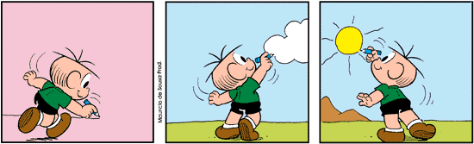Observe a história em quadrinhos do Cebolinha e responda.

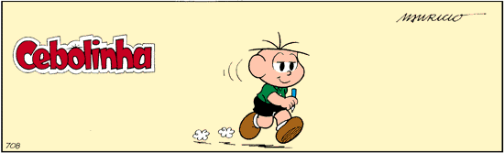

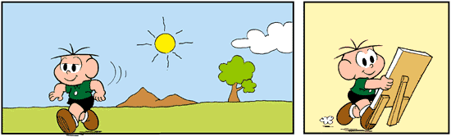

- Como podemos classificar o astro que o Cebolinha desenhou? ( ) Planeta. ( ) Estrela. ( ) Satélite.
(www.monica.com.br)

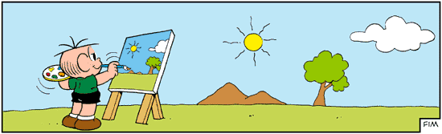
- Que nome recebe esse astro? __ _

- Por que vemos este astro tão grande?
_
_

- Qual a importância desse astro para a Terra?
_
_

PB DE CIÊNCIAS - 2º Ano - Manhã - Ensino Fundamental - 4º Bimestre / 2010

ALUNO(A):_

TURMA:_
2/4

Questão 02: (15 pontos / 5 cada)

- Observe o Sistema Solar abaixo e escreva o nome de cada imagem utilizando as palavras do quadro.
Lua - Sol - Terra

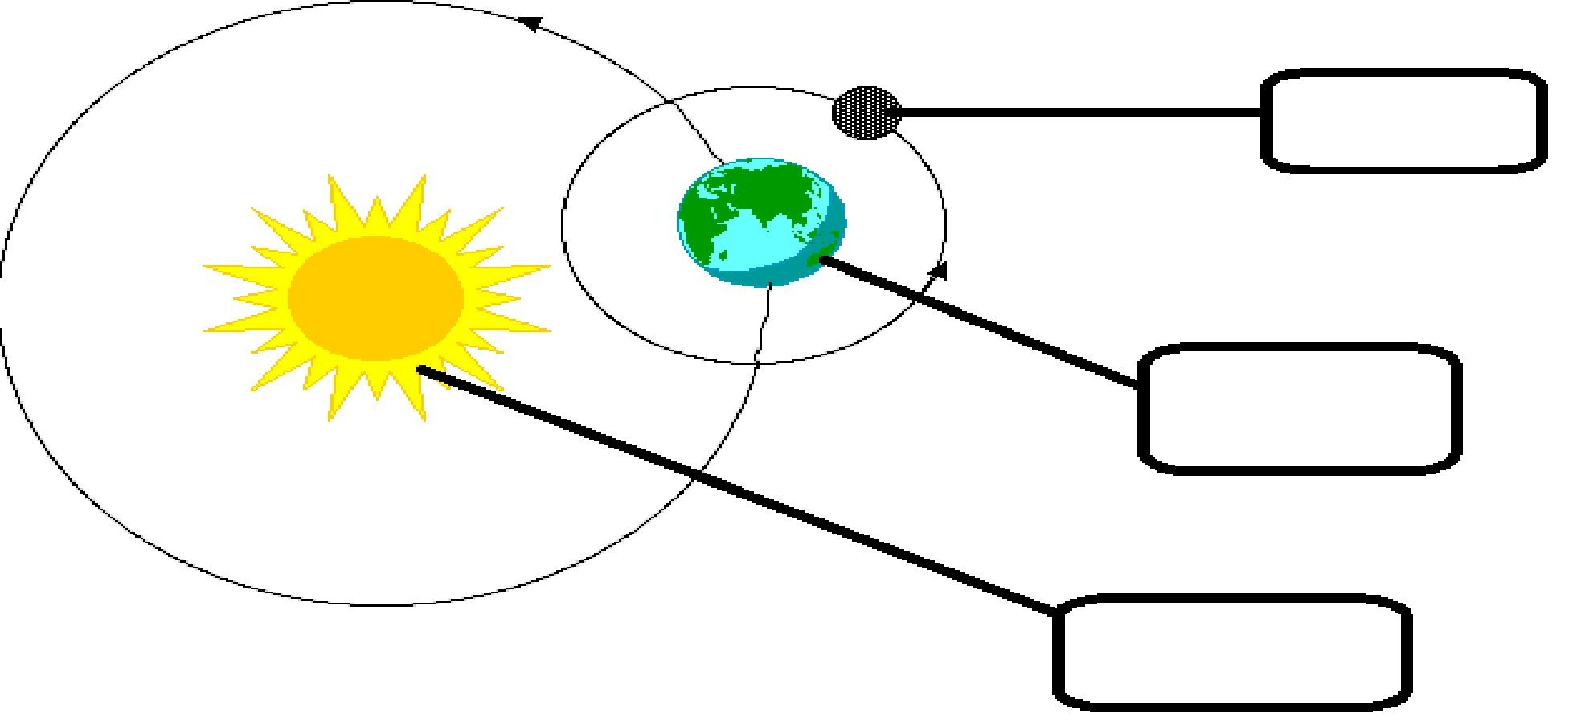

Questão 03: (5 pontos)

- Observando a figura acima responda.

Por que existem os dias e as noites?
_

_

Questão 04: (15 pontos / 5 cada)

- Sobre a Lua, complete corretamente as frases com as palavras dos parênteses.

- A Lua é o único natural da Terra. (satélite – planeta)

- Só enxergamos a Lua porque ela é iluminada)
pelo Sol. (aquecida –

- A Lua gira ao redor _. (da Terra – do Sol)

PB DE CIÊNCIAS - 2º Ano - Manhã - Ensino Fundamental - 4º Bimestre / 2010

ALUNO(A):_

TURMA:_
3/4

Questão 05: (15 pontos / 3 cada)

- Pensando no que foi aprendido sobre a Terra, coloque (V) para as frases verdadeiras ou (F) para as frases falsas.

( ) A Terra é um planeta do Sistema Solar.

( ) A camada de ar que envolve a Terra é chamada de atmosfera. ( ) A maior parte da superfície da Terra é coberta por terras.
( ) Vista do espaço a Terra tem uma cor amarronzada. ( ) A Terra tem a forma arredondada.

Questão 06: (10 pontos / 5 cada)

- Os animais possuem hábitos diferentes. Faça um desenho e escreva o nome de um animal em cada espaço de acordo com que se pede.

Um animal de hábito noturno. Um animal de hábito diurno.

PB DE CIÊNCIAS - 2º Ano - Manhã - Ensino Fundamental - 4º Bimestre / 2010

ALUNO(A):_

TURMA:_
4/4

Questão 07: (15 pontos / 5 cada)

- 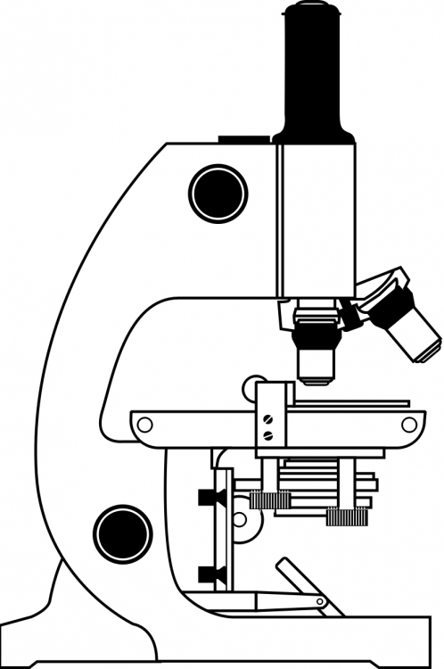Leia o texto e faça o que se pede.

Antonie Van Leeuwenhoek, um cientista bastante curioso, passava seu tempo livre estudando lentes de vidro e construindo microscópios. Um dia, ele observou ao microscópio resíduos retirados dos seus dentes. Que surpresa! Minúsculos seres vivos foram observados pelo pesquisador. E eles estavam por toda parte: na poeira, no solo e até na água!

(Coleção Pitanguá - Ciências – 2º ano – pág. 120)

  - A invenção do microscópio é considerada um avanço tecnológico. Como você explicaria o que é tecnologia? Pinte o quadrinho da resposta correta.

Tecnologia é o uso dos conhecimentos científicos para melhorar e facilitar a vida humana.

A tecnologia é uma máquina que serve para criar algo.

  - De acordo com o texto, podemos afirmar que o microscópio é um aparelho utilizado para ampliar imagens de seres e objetos invisíveis a olho nu.
Pensando nisso, marque com ( X ) em que tipo de tecnologia podemos classificar o microscópio.

( ) Tecnologia da saúde.
( ) Tecnologia dos alimentos.
( ) Tecnologia da comunicação.

  - Qual a importância do microscópio?
_
_

Questão 08: (5 pontos)

- Pense e responda.
Por que devemos planejar o uso das tecnologias?
_
_

